TRƯỜNG ĐẠI HỌC BÁCH KHOA HÀ NỘI

----- 🙡 🕮 🙣 -----



**BÁO CÁO BÀI TẬP LỚN**

**MÔN HỌC: LẬP TRÌNH HƯỚNG ĐỐI TƯỢNG**

***Đề tài:* Xây dựng game sử dụng ngôn ngữ lập trình Java**

Giảng viên: **TS. Trần Nhật Hóa**

Nhóm sinh viên thực hiện:

|  |  |  |
| --- | --- | --- |
| STT | Họ và tên | MSSV |
| 1 | Nguyễn Minh Quân | 20225221 |
| 2 | Phạm Thế Phong | 20225150 |
| 3 | Nguyễn Quang Trường | 20225418 |
| 4 | Nguyễn Quang Việt | 20225115 |
| 5 | Nguyễn Quốc Anh | 20224919 |

**Hà Nội, năm 2024**

****MỤC LỤC****

Mục lục hình ảnh 2

Phần I. Tổng quan về đề tài 3

1. Ý tưởng 3

2. Mô tả chi tiết 3

2. 1. Xác định yêu cầu và tính năng của game 3

2. 2. Thiết kế game 3

Phần II. Thành viên nhóm và phân chia công việc 4

1. Danh sách thành viên 4

2. Phân chia công việc và đánh giá 4

Phần III. Kết quả thực hiện 5

1. Biểu đồ lớp 5

2. Giải thích thiết kế 5

2. 1. Giao diện collidible 5

2. 2. Lớp tank 6

2. 3. Lớp bullet 6

2. 4. Lớp wall, cactus 6

2. 5. Lớp powerups, các lớp con: slowRotate, addLife, addSpeed, resetHp 6

2. 6. Lớp tankControl 7

3. Demo 7

Phần IV. Kết luận 8

Mục lục hình ảnh

Hình 1. Biểu đồ lớp 5

Hình 2. Menu game 7

Hình 3. Màn hình game 8

1. Tổng quan về đề tài
   1. Ý tưởng

Nhiều người yêu thích các trò chơi arcade cổ điển như "Tank 1990" (còn gọi là "Battle City") trên hệ máy NES. Các trò chơi này mang lại cảm giác hoài niệm và niềm vui đơn giản, nhưng lại có tính chiến thuật cao. Việc tái tạo hoặc cải tiến một trò chơi kinh điển có thể là nguồn cảm hứng lớn.

Cùng với đó, thể loại game đối kháng luôn có một sức hấp dẫn đặc biệt vì nó cho phép người chơi trực tiếp cạnh tranh với nhau. Sự đối đầu trực tiếp này tạo ra những cảm xúc mạnh mẽ và kịch tính, làm tăng sức hút và tính giải trí của trò chơi.

* 1. Mô tả chi tiết
     1. Xác định yêu cầu và tính năng của game
* **Đồ họa**: Game sẽ sử dụng đồ họa 2D.
* **Góc nhìn**: Game sẽ có góc nhìn từ trên xuống.
* **Điều khiển**: Cách thức người chơi điều khiển tank sử dụng bàn phím.
* **Cơ chế bắn**: Đạn di chuyển theo đường thẳng theo hướng di chuyển của tank
* **Sân chơi**: Kích thước và môi trường của sân chơi (có chướng ngại vật, địa hình thay đổi).
* **Điểm số và chiến thắng**: Hệ thống thanh máu và mạng.
  + 1. Thiết kế game
* **Giao diện**: Thiết kế giao diện người dùng, gồm : menu chính, màn hình game, và giao diện kết thúc.
* **Tank**: Thiết kế hình ảnh và hành vi của tank (di chuyển, quay đầu, bắn). Hệ thống các power up.
* **Vật lý**: Xử lý va chạm, các chướng ngại vật.
* **Sân chơi**: Thiết kế bản đồ và các chướng ngại vật.

1. Thành viên nhóm và phân chia công việc
   1. Danh sách thành viên

Nhóm 75:

|  |  |  |
| --- | --- | --- |
| STT | Họ và tên | MSSV |
| 1 | Nguyễn Minh Quân | 20225221 |
| 2 | Phạm Thế Phong | 20225150 |
| 3 | Nguyễn Quang Trường | 20225418 |
| 4 | Nguyễn Quang Việt | 20225115 |
| 5 | Nguyễn Quốc Anh | 20224919 |

* 1. Phân chia công việc và đánh giá

|  |  |  |
| --- | --- | --- |
| **Họ tên** | **Công việc** | **Đánh giá (?/10)** |
| Nguyễn Minh Quân | * Hỗ trợ viết source code. * Làm bài báo cáo. * Hỗ trợ làm slide. * Tester. |  |
| Phạm Thế Phong | * Viết source code. * Phân tích và thiết kế logic game. * Tìm kiếm các nguồn tham khảo. * Tester phụ. |  |
| Nguyễn Quang Trường | * Hỗ trợ viết source, viết các module bổ sung. * Tìm kiếm tài liệu, thiết kế slide thuyết trình. * Hỗ trợ làm bài báo cáo. |  |
| Nguyễn Quang Việt | * Xây dựng UI/ UX * Làm Video youtube giới thiệu game * Tester phụ |  |
| Nguyễn Quốc Anh | * Tester chính, kiểm thử, tìm và fix bug * Tìm kiếm âm thanh hình ảnh thiết kế UI * Làm video giới thiệu |  |

1. Kết quả thực hiện

Sau đây là kết quả phân tích và thiết kế cấu trúc của game, cùng với demo sản phẩm

* 1. 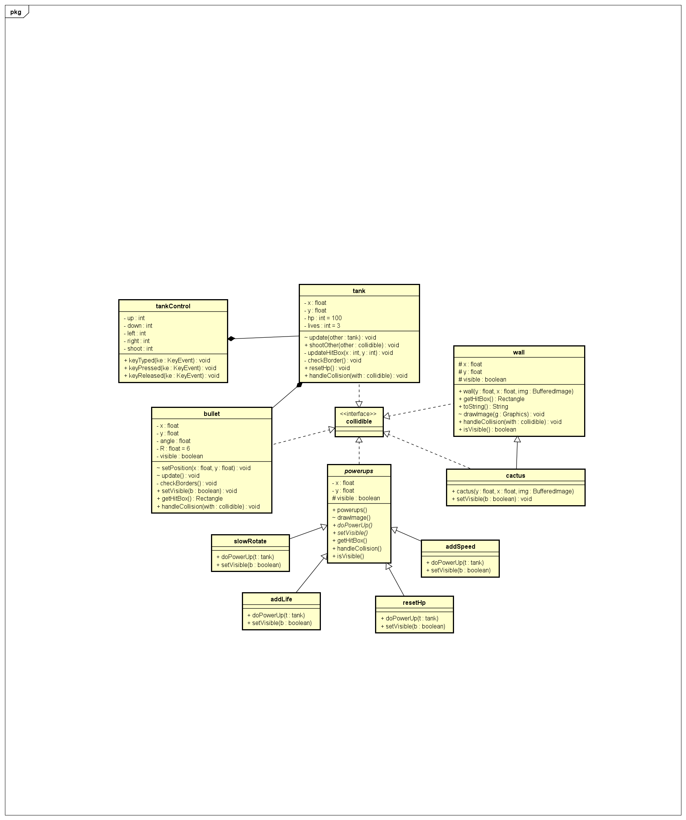Biểu đồ lớp

Hình 1. Biểu đồ lớp

* 1. Giải thích thiết kế
     1. Giao diện collidible

Mọi tương tác của game chủ yếu dựa trên sự va chạm, các tương tác giữa tank với tank, tank với các đối tượng môi trường (bullet, wall, các powerups)

Việc triển khai giao diện collidible cho phép các lớp tank, bullet, wall, và powerup (cùng các lớp con của nó) xử lý va chạm một cách thống nhất qua phương thức handleCollision và getHitBox.

* + 1. Lớp tank

Đúng như tên gọi, lớp này chứa các thuộc tính của tank và các phương thức để xử lý các thuộc tính này. Các thuộc tính và phương thức điển hình:

* x: float - Tọa độ x của xe tăng.
* y: float - Tọa độ y của xe tăng.
* hp: int - Máu của xe tăng.
* lives: int - Số mạng của xe tăng.
* update(other: tank): Cập nhật trạng thái xe tăng.
* shoot(other: Collidible): Bắn đạn vào đối tượng khác.
* checkBorder(): Kiểm tra và xử lý khi xe tăng chạm biên.
* handleCollision(collidible with): Xử lý va chạm với đối tượng khác.
  + 1. Lớp bullet

Các instance của lớp này được chứa trong lớp tank, các trường về tọa độ x, y; phương thức update() gọi qua mỗi frame, xử lý va chạm qua các phương thức từ collidible interface

* + 1. Lớp wall, cactus

Các chướng ngại vật trên map

* x: float - Tọa độ x của tường.
* y: float - Tọa độ y của tường.
* getHitBox(): Lấy vùng va chạm của tường.
* handleCollision(collidible with) : Xử lý va chạm với đối tượng khác.
  + 1. Lớp powerups, các lớp con: slowRotate, addLife, addSpeed, resetHp
* doPowerUp(t: tank): phương thức kích hoạt
* handleCollision(collidible with) tương tự từ collidible interface
  + 1. Lớp tankControl

Kế thừa từ java.awt.event.KeyListener thực hiện quản lý các đầu vào từ bàn phím, truyền các đầu vào này vào các đối tượng lớp tank.

* 1. Demo

Hình 2. Menu game

1. A screenshot of a video game

   Description automatically generatedKết luận

Hình 3. Màn hình game

Qua quá trình nghiên cứu và phát triển, nhóm chúng em đã hoàn thành đề tài "Xây dựng game sử dụng ngôn ngữ lập trình Java". Dự án đã đạt được những kết quả tích cực, bao gồm:

**Hoàn thiện các yêu cầu và tính năng**: Xây dựng được trò chơi với đồ họa 2D, hệ thống điều khiển linh hoạt và cơ chế bắn đơn giản nhưng hiệu quả. Bản đồ trò chơi được thiết kế đa dạng với các chướng ngại vật và yếu tố thay đổi địa hình, tạo nên sự phong phú và thách thức cho người chơi.

**Thiết kế giao diện và trải nghiệm người dùng**: Giao diện người dùng được thiết kế thân thiện, dễ sử dụng với các menu chính, màn hình chơi game và giao diện kết thúc rõ ràng. Chúng em cũng đã chú trọng đến việc xây dựng hình ảnh và hành vi của các xe tăng, cùng với hệ thống power-up để tăng thêm sự hấp dẫn và thú vị cho trò chơi.

**Phân chia công việc và sự đóng góp của các thành viên**: Mỗi thành viên trong nhóm đã đóng góp tích cực vào các phần việc được giao, từ viết code, thiết kế logic game, kiểm thử, thiết kế giao diện đến làm báo cáo và video giới thiệu. Sự hợp tác và phối hợp nhịp nhàng giữa các thành viên đã giúp dự án tiến hành thuận lợi và hiệu quả.

**Kết quả kiểm thử và phản hồi**: Trò chơi đã được kiểm thử kỹ lưỡng và nhận được phản hồi tích cực từ người chơi thử. Các lỗi phát sinh đã được khắc phục, đảm bảo trò chơi hoạt động mượt mà và đáp ứng về chất lượng.

Do kiến thức còn hạn hẹp, không thể tránh được những sai sót, cùng với đó là còn khá nhiều tính năng mà chúng em chưa kịp triển khai, rất mong được thầy cô và các bạn tiếp tục đóng góp ý kiến để cho nhóm chúng em tiếp tục phát triển sản phẩm này ngày càng hoàn thiện hơn.